Objetivos:
- Compreender os efeitos indesejados dos ruídos de alta frequência;
- Verificar o funcionamento do circuito de filtragem passa-baixa com RC;
- Verificar o funcionamento do circuito de filtragem passa-baixa com RC e o amplificador seguidor de tensão.

Materiais:
- Osciloscópio;
- Fonte de tensão simétrica;
- Protoboard;
- Resistores diversos valores;
- Capacitores diversos valores;
- Amp-op TL074;
- Gerador de função.

Introdução teórica:
Sinais elétricos captados por sensores raramente chegam limpos. Interferências eletromagnéticas, variações na alimentação e acoplamentos indesejados entre componentes introduzem ruídos que se somam ao sinal de interesse. Dependendo da magnitude desses ruídos, o sistema de controle pode interpretar informações incorretas e atuar de forma equivocada.
Uma das formas mais simples de reduzir esses ruídos é o filtro RC passa-baixa, cujo circuito é apresentado na Figura 1.
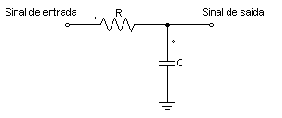
Figura 1: Filtro passa baixa RC.

Formado apenas por um resistor e um capacitor, o circuito permite que frequências baixas atravessem com pouca atenuação, enquanto frequências altas, onde geralmente se concentram os ruídos, são progressivamente atenuadas. O ponto que separa essas duas regiões é a frequência de corte, calculada por:
$$f_{c}=\frac{1}{2πRC}$$

O comportamento do filtro em relação à frequência pode ser visualizado no diagrama de Bode apresentado na Figura 2, onde é possível observar como a amplitude do sinal de saída diminui conforme a frequência aumenta além da frequência de corte.
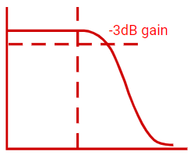
Figura 2: Exemplo generalizado do diagrama de bode (ganho da frequência) da curva de resposta do filtro RC.
Na prática, porém, o filtro RC simples tem uma limitação importante quando conectado a um instrumento de medição, como o ADC de um Arduino, CLP ou DSP. Esses dispositivos possuem internamente um pequeno capacitor de amostragem que precisa ser carregado no momento da leitura. Ao fazer isso, ele drena carga do capacitor do filtro RC, o mesmo capacitor que está armazenando a tensão do sinal filtrado. Isso faz com que a tensão no nó caia no instante da medição, e o valor lido pelo instrumento passa a ser influenciado pela própria leitura, introduzindo um erro que não tem nada a ver com o sinal original nem com o ruído que o filtro deveria eliminar.
O amplificador seguidor de tensão (buffer), apresentado na Figura 3, resolve esse problema. Com alta impedância de entrada, ele praticamente não drena corrente do filtro RC. Com baixa impedância de saída, consegue carregar rapidamente o capacitor interno do ADC sem perturbar o nó de medição. O filtro opera como projetado, e o instrumento lê a tensão correta.
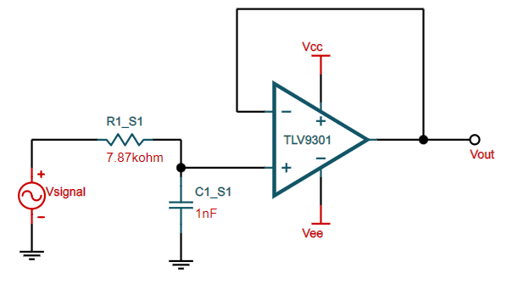
Figura 3: Filtro passa baixa RC com Buffer.
Nesta atividade você irá montar e observar o comportamento desse circuito, comparando o sinal de entrada com o sinal filtrado em diferentes frequências, e verificar na prática o efeito da frequência de corte sobre o sinal de saída.

Procedimento:
Pré-montagem: Preparar os componentes descrito na sessão materiais.

1 – Montar o circuito da Figura 3, utilizando uma fonte simétrica e resistores como apresentado na figura (obter valores de resistores e capacitores tão próximos quanto possível dos valores apresentados);
2 – Ajustar o gerador de funções (Vsignal) para onda senoidal de 4 V (pico-pico) e frequência de 2 kHz.
3 – Energizar e aquisitar as tensões de entrada (Vi) e saída (Vo) do circuito com um osciloscópio;
4 – Alterar as configurações do gerador de função para uma onda senoidal 4 V (pico-pico) com a frequência de 200 kHz, energizar o circuito e aquisitar as formas de onda Vi e Vo (faça a mudança de frequência lentamente e siga o passo 5);
5 – Observe que as duas ondas Vi e Vo, no osciloscópio, enquanto altera o valor de frequência. Como é o comportamento da onda de saída à medida que a frequência é modificada?
__________________________________________________________________________________________________________________________________________________________________________________________________________________________________________________________________

6 – Realize o cálculo da frequência de corte para o filtro RC. $f_{c}=___________________________$

7 – Em comparação com o comportamento do filtro RC montado e o valor calculado da frequência de corte. O que se pode compreender do comportamento do filtro passa-baixa RC e o significado da frequência de corte $f_{c}$?
__________________________________________________________________________________________________________________________________________________________________________________________________________________________________________________________________

8 – Aproveite a oportunidade e execute outros testes que lhe aprouver para entendimento do filtro passa-baixa. Uma sugestão é aplicar uma tensão com forma de onda quadrada onde a frequência fundamental seja próxima da frequência de corte. Quais conclusões se pode tirar de tal comportamento?

Referências
Pertence Jr, Antônio Amplificadores operacionais e filtros ativos. (Tekne). Grupo A, 2014.

Bom trabalho!

